Lenguaje – 5° Básico
Programa de Integración Escolar
N°2
Nombre: | Fecha: Marzo 2020
Objetivos de Aprendizaje:
Comprender textos aplicando estrategias de comprensión lectora.
Leer independientemente y comprender textos no literarios (cartas, biografías, relatos históricos, libros y artículos informativos, noticias, etc.) para ampliar su conocimiento del mundo y formarse una opinión.
Habilidades:
Comprender, relacionar, explicar, escribir, compartir, comprender.
Instrucciones:
- Leer comprensivamente el texto.
- Destacar las frases no comprendidas y releerlas.
- Responder las preguntas.

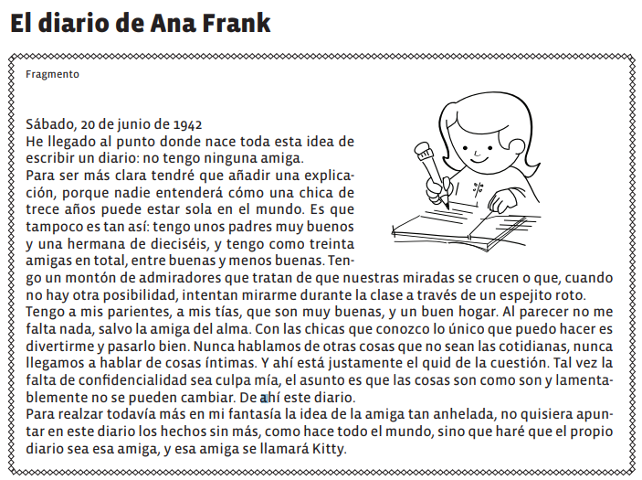

Contesta
- ¿Por qué Ana escribe un diario?
________________________________________________________________________________________________________________________________________________________________________________________________________________________________________________________________________________________________________________________________________________
- ¿Qué nombre le pone a su diario y por qué?
________________________________________________________________________________________________________________________________________________________________________________________________________________________________________________________________________________________________________________________________________________
- ¿Por qué es tan importante para Ana tener una “amiga del alma”?
________________________________________________________________________________________________________________________________________________________________________________________________________________________________________________________________________________________________________________________________________________
- Tú, ¿tienes un amigo o amiga del alma? ¿En qué se diferencian de los demás amigos y amigas?
________________________________________________________________________________________________________________________________________________________________________________________________________________________________________________________________________________________________________________________________________________
- ¿Has leído otros diarios de vida? ¿Cuál o cuáles? ¿Son reales o de ficción? ¿Cómo lo sabes?

________________________________________________________________________________________________________________________________________________________________________________________________________________________________________________________________________________________________________________________________________________

- ¿Has escrito alguna vez un diario de vida? ¿Con qué intención lo hiciste?

________________________________________________________________________________________________________________________________________________________________________________________________________________________________________________________________________________________________________________________________________________
- ¿Qué sabes sobre la vida de Ana Frank y la época que le toco vivir? Indaga al respecto y coméntalo en las siguientes líneas.
________________________________________________________________________________________________________________________________________________________________________________________________________________________________________________________________________________________________________________________________________________________________________________________________________________________________________________________________________________________________________________________________________________________________________________________________________________________________________________________________________________________________

- ¿Crees que es útil escribir un diario? Fundamenta tu respuesta.
________________________________________________________________________________________________________________________________________________________________________________________________________________________________________________________________________________________________________________________________________________

